**Лабораторная работа №2**

**Тема:** Разработка линейных программ.

**Цель:** Научится разрабатывать линейные программы с объявлением переменных и констант, строить выражения на основе приоритета операций.

**Техническое оснащение:** Ноутбук Dell Latitude 13 9390, ОС Windows 10, Microsoft Word 2019, MS VS 2019 CE.

**Вариант 18**

**Задание 1**

Создать программу для расчёта здания используя приведённую формулу, использую в качества интерфейса пользователя консоль ввода вывода.

$$b=1+ \frac{x^{2}+1}{3+ y^{3}}+ \sin{2z}$$

Листинг программы

using System;

namespace lr2_mihalzov

{

class Program

{

static void Main(string[] args)

{

float x, y, z;

double b;

Console.WriteLine("Введиете x:");

x = float.Parse(Console.ReadLine());

Console.WriteLine("Введиете y:");

y = float.Parse(Console.ReadLine());

Console.WriteLine("Введиете z:");

z = float.Parse(Console.ReadLine());

b = 1.0 + (Math.Pow(x, 2) + 1.0) / (3.0 + Math.Pow(y, 2)) + Math.Pow(Math.Sin(2.0 * z), 2);

Console.WriteLine("b = {0}", b);

}

}

}

Запуск и процесс работы программы (рисунок 1).

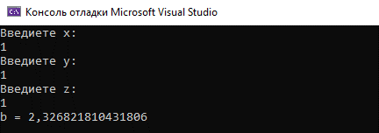

Рисунок 1 – Запуск и работа программы

**Задание 2**

Создать программу для расчёта здания используя приведённую формулу, использую в качества интерфейса пользователя консоль ввода вывода.

$$b=1+ \frac{x^{2}+1}{3+ y^{3}}+ \sin{2z}$$

Создание прототипа формы программы (рисунок 2).

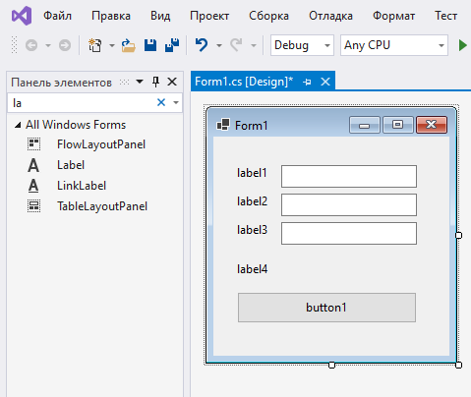

Рисунок 2 – Прототип формы программы

Преобразование формы программы (рисунок 3).

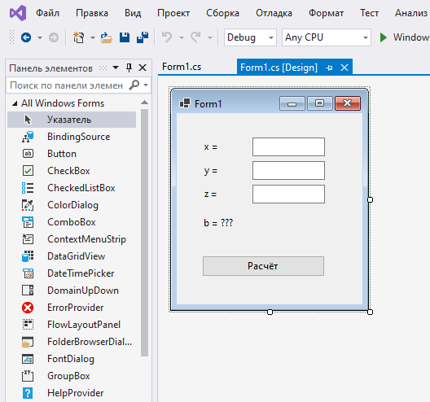

Рисунок 3 – Преобразованная форма программы

Листинг программы

using System;

using System.Windows.Forms;

namespace WindowsFormsApp1

{

public partial class Form1 : Form

{

public Form1()

{

InitializeComponent();

}

private void button1_Click(object sender, EventArgs e)

{

float x, y, z;

double b;

x = float.Parse(textBox1.Text);

y = float.Parse(textBox2.Text);

z = float.Parse(textBox3.Text);

b = 1.0 + (Math.Pow(x, 2) + 1.0) / (3.0 + Math.Pow(y, 2)) + Math.Pow(Math.Sin(2.0 * z), 2);

label4.Text = "b = " + b.ToString();

}

}

}

Запуск программы (рисунок 4).

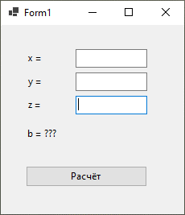

Рисунок 4 – Запуск программы

Вводим данные и запускаем расчёт (рисунок 5).

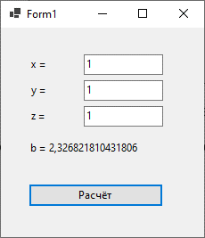

Рисунок 5 – Результат работы программы

**Вывод**

В результате выполнения лабораторной работы были получены практические навыки по переносы программной части проекта в другой проект.